Variaciones
Las variaciones son una de las partes más interesantes del sistema. Permiten que un mismo producto tenga múltiples versiones sin duplicarlo — por ejemplo, un café que puede ser "pequeño, mediano o grande", o una bebida que puede ser "fría o caliente".
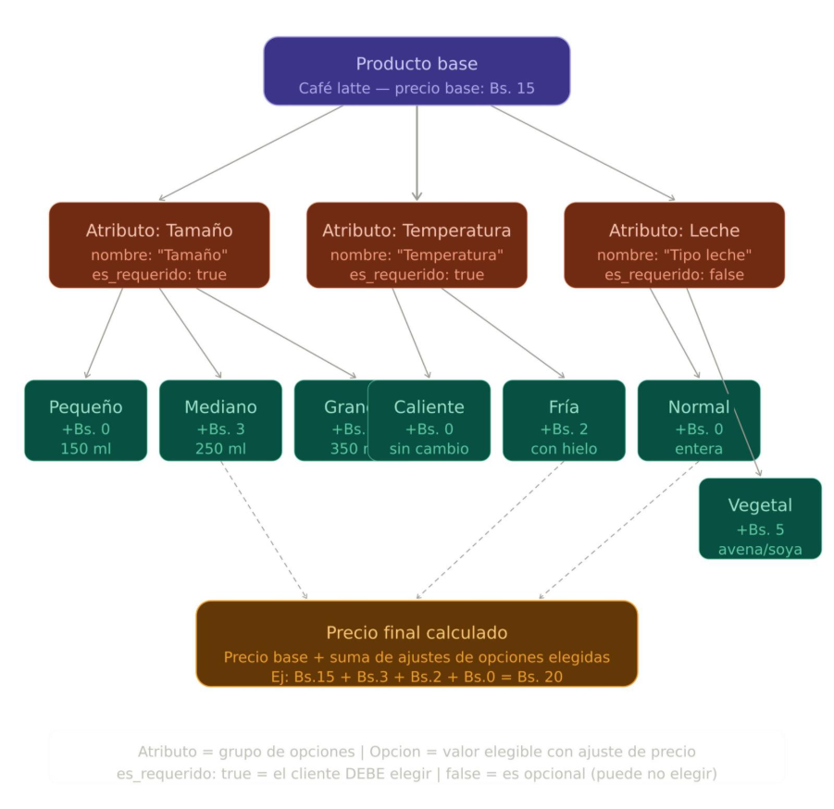
¿Cómo funciona la estructura?
Son tres niveles encadenados:
1. Producto base — tiene un precio base y una receta base (los ingredientes "estándar"). El café latte siempre lleva espresso y leche, sin importar la variación.
2. Atributos — son los grupos de personalización: tamaño, temperatura, tipo de leche. Cada atributo tiene un campo es_requerido que define si el cliente debe obligatoriamente elegir o no.
3. Opciones — son los valores dentro de cada atributo. Cada opción tiene un precio_ajuste (puede ser positivo, negativo o cero) que se suma al precio base. También pueden tener un campo insumo_extra_id y cantidad_extra para cuando una opción implica un ingrediente distinto — por ejemplo, la leche vegetal usa avena en lugar de leche normal, entonces esa opción descuenta avena del inventario en vez de leche.
El precio final siempre se calcula en el momento del pedido: precio base + suma de todos los ajustes de las opciones seleccionadas. Nunca se guarda un precio fijo por combinación, porque las combinaciones posibles pueden ser muchísimas.
La parte del inventario es la más delicada: al vender "latte mediano frío con leche vegetal", el sistema debe descontar los insumos de la receta base, ajustar la cantidad de leche según el tamaño (mediano = 250ml), y reemplazar la leche normal por avena según la opción elegida.

